Приложение

Информация о предлагаемых к сдаче в аренду объектах

Балансодержатель объекта: УНП 590946697, Коммунальное унитарное предприятие «Жилищная ремонтно-эксплуатационная служба Сморгонского района», 231042, Гродненская область, г. Сморгонь, ул. Мира, 19 б, +375(1592)4-41-71, орган государственного управления: Сморгонский РИК, коммунальная форма собственности.

Наименование  объекта | Инвентарный номер ЕГРНИ  (…/С-…)  или  реестровый номер ЕРГИ  обязательно для заполнения | Местоположение  объекта | Характеристика объекта | Инженерная и транспортная инфраструктура | Общая площадь, предлагаемая к сдаче в аренду (кв.м) | Предполагаемое целевое использование | Способ сдачи в аренду (прямой договор аренды или путем проведения аукциона) | Примечание (указывается: величина коэффициента от 0,5 до 3; информация о сдаче в почасовую аренду и др.) | Фотография объекта  ___________  Обязательно для представления  Изображение должно быть не менее 800*600 пикселей
Части нежилых помещений | 443/С-15124 | г. Сморгонь, ул. Победы, 11 | Здание 2-х этажное,  1958 г.п. Предлагаемые к сдаче в аренду части нежилых помещений расположены на 2-м этаже здания. | Центральное отопление, эл.освещение, водоснабжение. Санузел находится в соседней комнате. | 9,16кв.м. | Оказание парикмахерских и косметологических услуг населению и другое | Прямой договор аренды | Коэффи-циент в зависимости от спроса на недвижимое имущество установлен в размере 3,0 к базовой ставке. | 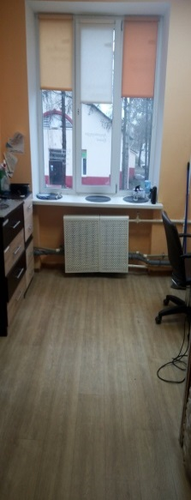
Сдача в аренду согласована решением Сморгонского РИК от 28.11.2023 года № 1054.
Тел. исполнителя +375 (1592) 4-41-71

